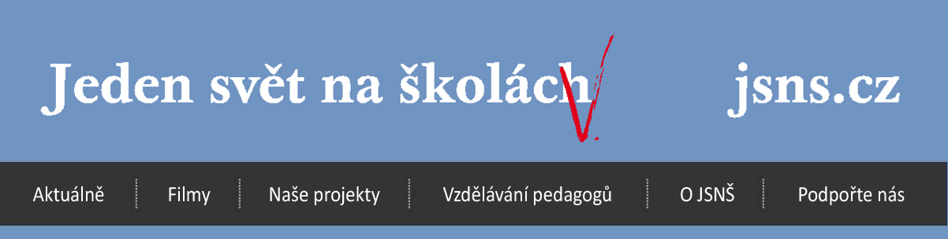

VĚSTNÍK 2016/10

VYHLAŠUJEME 2. ROČNÍK SOUTĚŽE HLEDÁ SE LEADr.
Pomozte nám najít budoucí lídry občanské společnosti!
Odstartovali jsme nábor do druhého ročníku vzdělávací soutěže Hledá se LEADr. Zájemci
se mohou hlásit do 13. listopadu na hleda.se. A koho hledáme? Mladé lidi ve věku 17–25 let, kteří jsou odhodlaní pozitivně ovlivňovat věci kolem sebe a dokážou přijmout vlastní zodpovědnost. Ty, kteří místo planého řečnění konají a kterým není cizí představa působení v komunální politice. Pokud okolo sebe máte studenty, kteří tomuto popisu odpovídají, přesvědčte je, aby se do projektu přihlásili. Účastníci absolvují workshopy zaměřené například na vedení lidí nebo komunikační dovednosti, zúčastní se stáží a veřejných debat a setkají se s mladými politiky, novináři a představiteli občanských iniciativ. Podrobnosti a informace o minulém ročníku najdete na webu nebo můžete sdílet facebookové stránky.

MĚSÍC FILMU NA ŠKOLÁCH
Prodloužili jsme přihlašování do 20. října
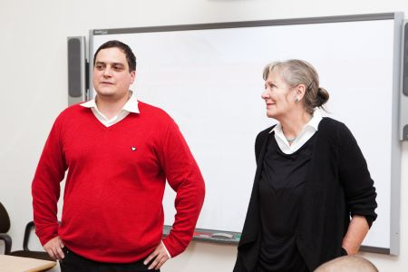
Ještě pár posledních dní se můžete přihlásit do letošního Měsíce filmu na školách! Příští týden začneme připravovat více než 540 balíčků s DVD s filmy a doprovodnými materiály a rozesílat je do škol. Do všech zásilek přibalíme i plakátovou výstavu Z místa, kde žijeme, brožuru Emigrace a život v exilu a příručku 3 podoby propagandy.
S materiály letošního Měsíce filmu na školách budeme pracovat i na chystaných seminářích pro učitele. Snímku Swingtime režiséra Jaromíra Polišenského se budeme věnovat na listopadovém semináři, který připravujeme ve spolupráci s Českou televizí, další seminář pak vychází z příručky 3 podoby propagandy. Podívejte se na přehled seminářů!

ZVEME VÁS NA FILM A DEBATU O OBČANSKÉM AKTIVISMU
Vezměte své žáky na diskusi, která jim ukáže, že i oni můžou ovlivňovat svět kolem sebe
V úterý 8. listopadu od 14 do 16 hod. v Praze a ve středu 9. listopadu od 9 do 11 hod. v Brně, tedy v termínu prezidentských voleb v Americe, budeme promítat film První volba o dvou dívkách žijících v Budapešti, které se chystají jít poprvé volit v parlamentních volbách. Následovat bude diskuse, na které se zaměříme na otázky: co je občanský aktivismus a kdo je aktivista; co lze díky občanskému aktivismu dosáhnout nebo proč je důležité zajímat se o politiku. V Praze svou účast již potvrdili senátor Jan Farský, radní pro Prahu 7 Hana Třeštíková, zakladatelka sociálního podniku Pragulic Tereza Jurečková a loňský účastník soutěže Hledá se LEADr. Jakub Kanta. V Brně se můžete těšit na vítězku prvního ročníku soutěže Hledá se LEADr. Anetu Sklenářovou, radního pro Brno-Střed Michala Doležela nebo na mladého aktivistu Jakuba Čecha. Další hosté budou ještě potvrzeni.
V případě zájmu napište na marianka.mackova@clovekvtisni.cz. Do mailu uveďte město, kde se chystáte debaty zúčastnit, a počet žáků/studentů, se kterými přijdete. Pokud nejste z Prahy ani z Brna, můžeme vám za určitých podmínek proplatit dopravu.

SEMINÁŘE PRO PEDAGOGY
Přihlaste se na podzimní semináře
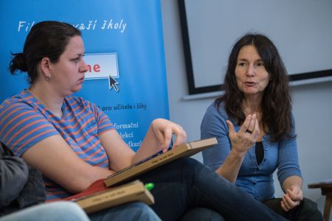
I v letošním školním roce pro vás chystáme řadu workshopů. Na každém z nich budete mít příležitost si prakticky vyzkoušet nové aktivity do hodin, setkat se s kolegy i zajímavými hosty, sdílet společné výzvy a zkušenosti. Již nyní se můžete přihlásit na tyto celodenní semináře:

AUDIOVIZUÁLNÍ MATERIÁLY ČESKÉ TELEVIZE VE VÝUCE
Datum a místo konání: 8. listopadu 2016, Česká televize, Kavčí hory, Praha 4
Jak využívat audiovizuální prostředky ve výuce, jaké jsou možnosti interaktivních prvků iVysílání a jak vzniká zpravodajství? Na to vše odpoví lektoři České televize na speciálním semináři. Zároveň naše lektorka uvede film Swingtime, který je i v letošní nabídce filmů k Měsíci filmu na školách, a předvede, jak s ním v hodinách pracovat. Součástí programu bude i prohlídka budovy a studií České televize.

CO SE NENOSÍ
Datum a místo konání: 7. prosince 2016, Lipka – školské zařízení pro environmentální vzdělávání, Kamenná 20, Brno
Módu řešíme všichni. Žáci typem oblečení často vyjadřují svou osobnost, identitu a pohled na svět. Ukažte jim, že nezáleží na tom, jestli jsou hiphopeři, metaláci nebo hipsteři. Ať jsme kýmkoliv, zájem o původ našeho oblečení ukazuje, že nám záleží na zdraví našeho těla i naší planety. Celodenní seminář Co se nenosí vychází ze stejnojmenného filmu, který získal studentskou cenu poroty na letošním MFF Jeden svět a zamýšlí se nad dopady současného módního průmyslu na stav životního prostředí. Přihlaste se a učte témata globálního rozvojového vzdělávání jinak.

3 PODOBY PROPAGANDY
Datum a místo konání: 24. listopadu 2016, Langhans – Centrum Člověka v tísni, Vodičkova 37, Praha 1
Jak se vyvíjela podoba propagandy v uplynulých sto letech? Kdo je považován za zakladatele moderní propagandy a jakou roli v ní zaujímají audiovizuální prostředky? Na tyto a další otázky budeme hledat společně s vámi odpovědi na dalším semináři věnovaném mediálnímu vzdělávání. Tentokrát se zaměříme na propagandu v totalitních režimech 20. století – nacistickou a komunistickou – a propagandu současného Putinovského Ruska.

Přihlášky a bližší informace o seminářích najdete na našich stránkách.

MEDIÁLNÍ OBRAZ ROZVOJOVÝCH TÉMAT
Jak učit aktuální globální rozvojová témata? Nenechte si ujít konferenci pro pedagogy
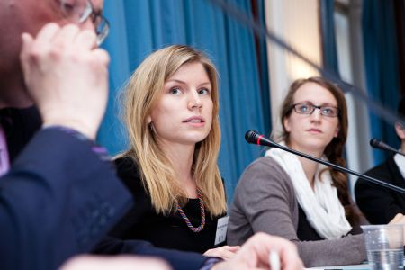
Jak být v dnešní době dobrými učiteli? Jaké dovednosti žákům předat, aby se naučili současnému světu lépe rozumět a orientovali se v něm? Odpovědi na tyto otázky vám nabídneme během konference Mediální obraz rozvojových témat, která se uskuteční 9. prosince v Praze. Do programu připravujeme dvě panelové debaty (Mediální obraz chudoby, Dobrá praxe GRV témat ve výuce), projekci dokumentárního filmu Co se nenosí i praktický workshop o občanském aktivismu ve škole. Svou účast již potvrdila řada odborníků, např. zahraniční redaktor Týdeníku Respekt Tomáš Lindner, proděkan FSV UK Filip Láb, ředitelka Institutu komunikačních studií a žurnalistiky Alice Němcová Tejkalová, novinářka a humanitární pracovnice Markéta Kutilová a další.
Přihlaste se již nyní na stránkách konference.

OBJEDNEJTE SI ZDARMA SADU PŘÍRUČEK KDO JINÝ?
Podpořte pomocí našich příruček občanskou angažovanost svých žáků
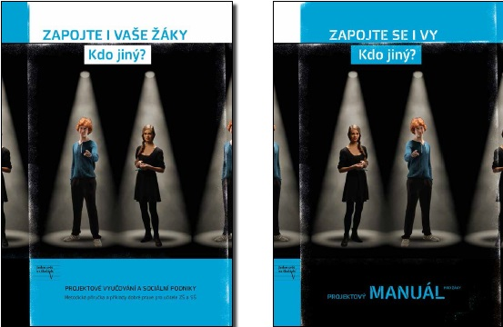
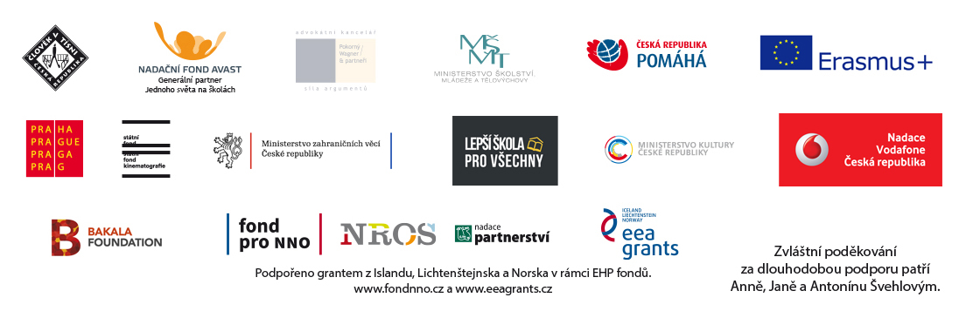
Na webu jsns.cz si nyní máte možnost objednat sadu příruček Kdo jiný? Sada zahrnuje brožuru pro pedagogy, kde můžete načerpat inspiraci, osvojit si základy projektového vyučování nebo najít tipy, jak zařadit projekty do ŠVP. Dále vám zašleme dva projektové sešity pro žáky, které je provedou celým cyklem projektového managementu a poskytnou jim užitečné a praktické tipy pro realizaci vlastních projektů. Tato sada je k objednání v našem e-shopu pro registrované uživatele zdarma.

